Практическая работа №3.
Графики функций.
Вычисление сумм и произведений.
Работа рассчитана на 2 часа.

  - Графики функций, заданных системой уравнений
Используя функцию условия if, можно построить более сложные графики. Вид функции условия:
if (условие, выражение 1, выражение 2)
Если условие истинно, то выполняется выражение 1, в противном случае — выражение 2.
Построим график функции:
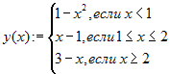
Решение:
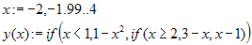
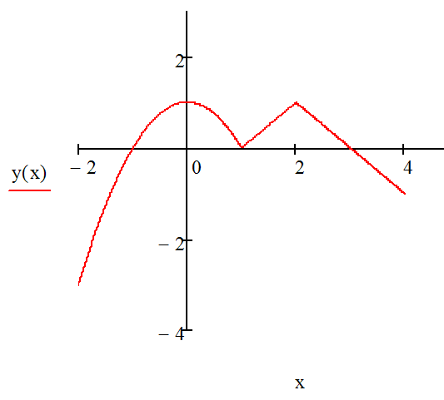
Задание для самостоятельной работы:
- Построить графики функций, заданных параметрически:
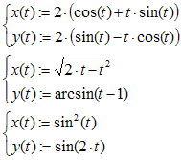
  - Построение графиков, заданных параметрически.
Для построения графиков функций, заданных параметрически:
сначала нужно выбрать шаблон двухмерного графика X-Y Plot, в середине горизонтальной и вертикальной осей ввести функцию x(t), y(t). Переменная t может быть задана как ранжированная переменная.
Построить график функции, заданной параметрически:
Решение:
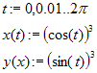
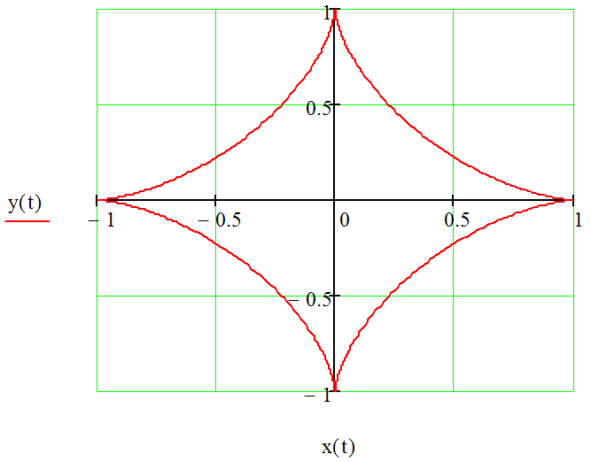
  - Построение графиков в полярной системе координат.
Для построения графиков в полярной системе координат нужно выбрать шаблон Polar Plot в меню Insert/Graph. В нижнюю (горизонтальную) ячейку ввести полярный угол (для ввода греческих букв использовать панель Greek). В левую (вертикальную) ячейку ввести полярный радиус . Функцию можно задавать заранее как функцию пользователя либо ввести непосредственно в ячейку. Величину (полярный угол) можно задать как ранжированную переменную.
Построим график функции в полярной системе координат.
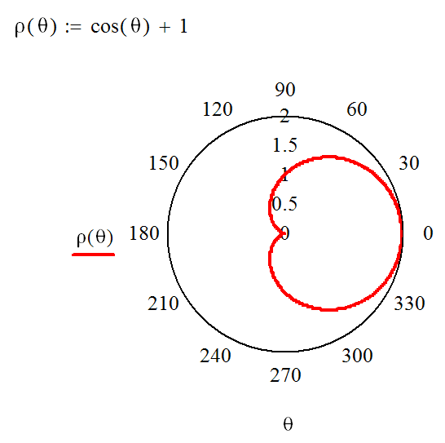
Задание для самостоятельной работы:
- Построить графики в полярной системе координат:
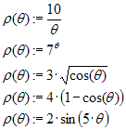
  - Построение трехмерных графиков функций в виде поверхности в декартовой системе координат.
Если вам надо только посмотреть общий вид поверхности, то MathCAD предоставляет возможность быстрого построения подобных графиков. Для этого достаточно определить функцию f(x,y) и выполнить команду Insert → Graph→ Surface Plot или нажать соответствующую кнопку наборной панели Graph (соченание клавиш [Ctrl+7]). В появившейся графической области под осями на месте шаблона для ввода надо указать имя (без аргументов) функции. MathCAD автоматически построит график поверхности. Независимые переменные x и y принимают значения из промежутка [-5,5].
При необходимости этот промежуток может быть уменьшен или увеличен. Для этого необходимо выделить график и воспользоваться командой Format → Graph → 3D Plot или щелкнуть ПРАВОЙ кнопкой мыши по выделенному графику и в контекстном меню выбрать команду Format. В появившемся окне 3-D Plot Format на вкладке QuickPlot Data можно установить другие параметры изменения независимых переменных x и y.
Рассмотрим построение трехмерных графиков функций на примере:
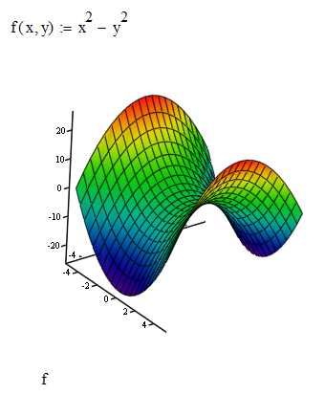
Задания для самостоятельной работы:
- Построить трехмерные графики функций:
